МУНИЦИПАЛЬНОЕ БЮДЖЕТНОЕ ОБЩЕОБРАЗОВАТЕЛЬНОЕ УЧРЕЖДЕНИЕ
«ОСНОВНАЯ ОБЩЕОБРАЗОВАТЕЛЬНАЯ ШКОЛА №4»

ОБЕСПЕЧЕНИЕ
ПРЕЕМСТВЕННОСТИ
ДОШКОЛЬНОГО И НАЧАЛЬНОГО ОБЩЕГО ОБРАЗОВАНИЯ
В УСЛОВИЯХ ВВЕДЕНИЯ
ФГТ И ФГОС

II Всероссийская научно-практическая конференция
выступление

Авторы-составители
Новикова Светлана Александровна,
Семёнова Алёна Сергеевна,
учителя начальных классов
МБОУ «ООШ № 4» г.Топки.

Кемерово, ноябрь 2013

По определению Даниила Борисовича Эльконина, (№ 2)дошкольный и младший школьный возраст – это одна эпоха человеческого развития, именуемая “детством”. Но переходный период от дошкольного к школьному детству считается наиболее сложным и уязвимым. И не случайно в настоящее время необходимость сохранения целостности образовательной среды относится к числу важнейших приоритетов развития образования в России.
Лев Семёнович Выготский говорил, (№3) что «школьное обучение никогда не начинается с пустого места, а всегда опирается на определённую стадию развития, проделанную ребёнком».
Главной стратегической установкой в реформировании современной системы образования, обозначенной в национальной образовательной инициативе “Наша новая школа”, является обеспечение качества образования, соответствующего требованиям инновационного развития экономики страны, потребностям личности и социума. Важным условием достижения такого качества является обеспечение непрерывности образования, которое в соответствии с “Концепцией содержания непрерывного образования (дошкольное и начальное звено)” понимается как согласованность, преемственность всех компонентов образовательной системы (целей, задач, содержания, методов, средств, форм организации воспитания и обучения) на каждой ступени образования. (№4) Данная Концепция одобрена и утверждена Федеральным координационным советом по общему образованию Минобразования РФ 17.06.2003 г.
Преемственность является двусторонним процессом, в котором на дошкольной ступени образования сохраняется самоценность ребёнка, и формируются его фундаментальные личностные качества – те достижения, которые служат основой для успешного обучения в школе.
В этой связи особую актуальность приобретает вопрос преемственности дошкольной ступени образования и начальной школы.
Сегодня эту проблему мы будем рассматривать в контексте подходов к реализации Федеральных государственных требований (№5) (ФГТ в дальнейшем) и Федеральных государственных образовательных стандартов начального общего образования (ФГОС в дальнейшем) в детском саду и начальной школе соответственно. (Слайды 6+7 )+ (8-9 слайд главная цель ФГТ+ главная цель ФГОС) «Федеральные государственные требования» и «Федеральные Государственные образовательные стандарты» - это документы, которые на федеральном уровне определяют: какой должна быть программа дошкольного и начального общего образования и какое содержание необходимо реализовывать для достижения каждым ребенком оптимального уровня развития с учетом его индивидуальных и возрастных особенностей.
В условиях модернизации и инновационного развития важнейшими качествами личности становятся инициативность, способность творчески мыслить и находить нестандартные решения, готовность обучаться в течение всей жизни. Поэтому ключевым приоритетом непрерывного образования является формирование у ребёнка умения учиться. (слайд №10) Мнения педагогов и психологов сходятся, что этот навык формируется у ребёнка с дошкольного возраста.
Преемственность между дошкольным и начальным звеньями образования рассматривается на современном этапе как одно из условий непрерывного образования ребенка. Несомненно, преемственность − двухсторонний процесс. С одной стороны − дошкольная ступень, которая сохраняет самоценность дошкольного детства, формирует фундаментальные личностные качества ребёнка, служащие основой успешности школьного обучения, а главное, как писал профессор Николай Николаевич Подъяков, сохраняет «радость детства». С другой – школа, как преемник подхватывает достижения ребёнка-дошкольника (а, значит, действительно знает о реальных достижениях дошкольного детства) и развивает (а не игнорирует) накопленный им потенциал.
Таким образом, преемственность — (слайд 11 из словаря,12) это не только подготовка к новому, но и, что еще более важно и существенно, сохранение и развитие необходимого и целесообразного старого, связь между новым и старым как основа поступательного развития процесса. На практике же мы часто сталкиваемся с тем, что преемственность сводится именно к подготовке и не просто к новому, а именно к новым требованиям следующей ступени образования.
В педагогике выделяют три основных вида преемственности: (слайд 13)
- целевая;
- содержательная;
- технологическая.
1. Целевая преемственность заключается в обеспечении согласования целей воспитания, обучения и развития на уровне детского сада и начальной школы, т.е. подчиненность всего воспитательно-образовательного процесса общей идее становления личности ребенка, развитию его интеллектуальных умений, креативности, инициативности, любознательности, самосознания и самооценки.
2. Содержательная (тематическая) преемственность обеспечивает создание совместных учебных планов и программ на основе интеграции различных видов деятельности, с учетом возрастных особенностей и компетентности воспитанников.
Тематическая преемственность содержания основана на игре, ознакомлении с окружающим миром, с общественно-значимыми датами, детской художественной литературой.
3. Технологическая преемственность обеспечивает отбор общих средств обучения, выработку общих подходов к организации воспитательно-образовательного процесса в подготовительной и старших группах детского сада и начальных классах, при которой обучение дошкольников осуществляется на основе специфических видах детской деятельности: игре, изобразительной, конструктивной, театрализованной, музыкальной, которые направлены на обеспечение всестороннего развития ребенка, создание обстановки эмоционального благополучия.
В связи с введением новых образовательных стандартов в начальной школе и с появлением федеральных государственных требований в дошкольном образовании обозначился переход от знаний, умений, навыков к системно-деятельностному подходу образования (на всех ступенях).
Основные изменения в дошкольном образовании связаны с тем, что акцент со знаний, умений и навыков переносится на формирование общей культуры, развитие «качеств, формирование предпосылок учебной деятельности, обеспечивающих социальную успешность», таким образом (слайд №14), «готовность к школе» в соответствии с ФГТ – это необходимый и достаточный уровень психического (личностного, интеллектуального) и физического развития ребёнка для успешного освоения основных общеобразовательных программ начального образования. Утверждается необходимость построения образовательного процесса в соответствии с комплексно-тематическим принципом и принципом интеграции образовательных областей и т.п. Итогом освоения образовательной программы дошкольного образования будут интегративные качества ребенка. Такие как любознательность, активность, эмоциональная отзывчивость, способность решать интеллектуальные, личностные задачи и др.
Отличительной особенностью ФГОС НОО является его деятельностный характер, (слайд №15) ставящий главной целью развитие личности учащегося. Система образования также отказывается от традиционного представления результатов обучения в виде знаний, умений и навыков, формулировки стандарта указывают реальные виды деятельности, которыми учащийся должен овладеть к концу начального обучения. Требования к результатам обучения сформулированы в виде личностных, метапредметных и предметных результатов. Неотъемлемой частью ядра Стандарта являются универсальные учебные действия (УУД). Под УУД понимаются «общеучебные умения», «общие способы деятельности».
Таким образом, (слайд №16) важнейшая задача современной системы дошкольного и начального общего образования – это способность личности к саморазвитию и самосовершенствованию путем сознательного и активного присвоения нового социального опыта, формирование совокупности «универсальных учебных действий», обеспечивающих компетенцию «научить учиться». Всё вышеперечисленное является единой линией развития ребёнка, как в ДОУ, так и в начальной школе.
Разработка современной нормативно-правовой базы (ФГТ и ФГОС) обеспечила согласованность между двумя ступенями образования, обозначив тем самым требования к выпускнику ДОУ в соответствии с ФГТ и начальной школы в соответствии с ФГОС. (слайд №17). Если обратиться к портрету выпускника ДОУ и ученика начальных классов, то можно выделить сходства и различия. Обращаю Ваше внимание на слайд. (слайд №18 - общее, разное - слайд №19)
Исходя из положений новых требований и стандартов, в дошкольном и начальном образовании появились дополнительные основания для обеспечения преемственности, которые нашли своё отражение в плане совместной работы дошкольных групп «Незабудка», группы кратковременного пребывания «Солнышко» и начальных классов школы. Основной целью работы является: (Данная схема № 1представлена) обеспечение полноценного личностного развития, физиологического и психологического благополучия ребенка в переходный период от дошкольного воспитания к школе, направленного на перспективное формирование личности ребенка с опорой на его предыдущий опыт и накопленные знания.
Исходя из поставленной цели, нами были определены следующие задачи:
- способствовать созданию единого образовательного пространства для совместной деятельности дошкольных групп «Незабудка», группы кратковременного пребывания «Солнышко» и начальных классов школы;
- использовать в работе здоровьесберегающие технологии;
- совместно разрабатывать и корректировать программу содержания обучения и воспитания;
- использовать те формы, методы, технологии, которые позволят в наиболее полной мере осуществить преемственность работы дошкольных групп и начальной школы.
Для достижения поставленной цели и решения определённых задач были выделены три этапа осуществления преемственности:
I этап: формирование готовности детей в ДОУ к обучению в начальной школе. На данном этапе ведется:
- психологическая подготовка ребёнка к изменению его социального статуса, появлению новых обязанностей, к смене ведущего вида деятельности;
- работа по сохранению и укреплению здоровья;
- работа по формированию знаний и умений;
- работа по развитию общекультурных умений и навыков.
II этап: адаптация детей к условиям обучения в начальной школе. На данном этапе ведётся:
- работа по адаптации в школьном и классном коллективах;
- работа по включению в режим учебной деятельности;
- работа по организационным формам обучения;
- Работа по адаптации к традициям и ценностям начальной школы.
III этап: формирование и развитие УУД у обучающихся в начальной школе на основе использования элементов формирования готовности и педагогических технологий ДОУ. На данном этапе первоочередной задачей является проведение психологической диагностики с применением методик ДОУ. По результатам данной диагностики планируется работа по формированию УУД у обучающихся на основе знаний, полученных в ДОУ. В течение всего этапа ведётся работа по дальнейшему развитию общекультурных умений и навыков ребёнка. Особая роль на данном этапе отводится использованию здоровьесберегающих технологий ДОУ с целью сохранения и укрепления здоровья ребёнка.
Таким образом, исходя из плана совместной работы, был определён следующий механизм, позволяющий осуществить преемственность между дошкольными группами и начальной школой. Данный механизм представлен у Вас в папке с документами (схема № 2).

Механизм осуществления преемственности в дошкольном образовательном учреждении и школе.
 |  | Механизм осуществления преемственности
Элементы  формирования готовности детей  в ДГ к обучению  в начальной школе |  | Механизм осуществления преемственности |  | Использование элементов формирования готовности  и педагогических технологий ДГ
Единство требований

Единое образовательное пространство

Совместная деятельность педагогов ДГ и учителей начальной школы

Совместная подготовка педагогов ДГ и учителей начальной школы к осуществлению преемственности

Единое терминологическое пространство

Преемственные формы,
методы, технологии
обучения и воспитания
детей
Сохранение и укрепление здоровья детей  Психологическая  подготовка  Формирование  знаний и умений  Развитие  общекультурных  умений и навыков |  |  |  | Использование здоровьесберегающих технологий  Психологическая диагностика учащихся  Применение дидактических технологий  Дальнейшее развитие общекультурных умений и навыков

Механизм осуществления преемственности, его составные части функционируют с помощью определённых форм и методов, реализуемых в процессе специально организованной деятельности администрации, педагогов ДОУ, учителей начальных классов по созданию условий для эффективного и безболезненного перехода детей в начальную школу.
Для достижения поставленной цели и решения, указанных выше задач, по осуществлению преемственности между ДГ и начальной школой мы используем следующие формы работы:
- коллективные;
- индивидуально-групповые. (схема № 3)
Формы осуществления преемственности могут быть разнообразными, и их выбор обусловлен степенью взаимосвязи, стилем, содержанием работы.

Формы осуществления преемственности между ДОУ и начальной школой представлены в Вашем пакете документов.
Формы осуществления преемственности

К о л л е к т и в н ы е |  | Совместное обучение педагогов ДОУ и учителей начальных классов к осуществлению преемственности |  | Индивидуальные консультации учителей начальной школы и педагогов ДОУ |  | И н д и в и д у а л ь н о - г р у п п о в ы е
К о л л е к т и в н ы е |  | Технологические,  методические  семинары педагогов ДОУ и  учителей начальной школы |  | Взаимопосещение и анализ обучающих и воспитательных мероприятий |  | И н д и в и д у а л ь н о - г р у п п о в ы е
К о л л е к т и в н ы е |  | Совместные педагогические  советы ДОУ и начальной школы |  | Взаимообучение учителей начальной школы и педагогов ДОУ |  | И н д и в и д у а л ь н о - г р у п п о в ы е
К о л л е к т и в н ы е |  | Проведение открытых  обучающих и воспитательных мероприятий для педагогов ДОУ и  учителей начальной школы |  | Индивидуальные беседы учителей и педагогов ДОУ с родителями и их детьми |  | И н д и в и д у а л ь н о - г р у п п о в ы е
К о л л е к т и в н ы е |  | Проведение дней открытых дверей в ДОУ и начальной школе |  | Изучение личных дел, карт развития, диагностических материалов развития ребенка |  | И н д и в и д у а л ь н о - г р у п п о в ы е
К о л л е к т и в н ы е |  |  |  | Работа по формированию и предоставлению портфолио достижений и результатов развития ребенка из детского сада в школу |  | И н д и в и д у а л ь н о - г р у п п о в ы е
К о л л е к т и в н ы е |  | Совместный анализ деятельности по осуществлению преемственности в ДОУ и начальной школе |  |  |  | И н д и в и д у а л ь н о - г р у п п о в ы е

Модель социального партнерства включает участников всего педагогического сообщества в тесном взаимодействии с социумом. (слайд № 20)
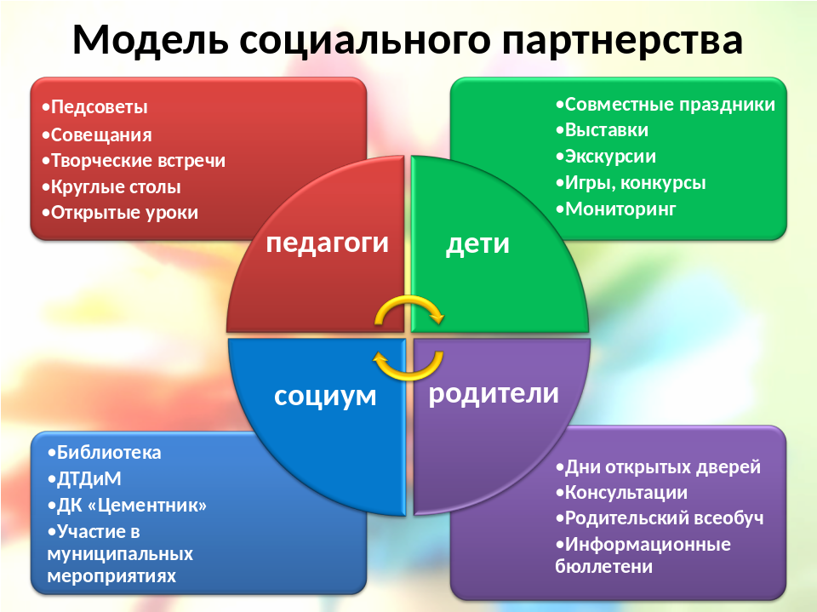

(слайд № 21) Основные виды детской деятельности представлены вашему вниманию на слайде.
(Слайды 22-26) В самостоятельной и совместной деятельности детей и взрослых, воспитанники подготавливают элементы декорации, костюмы, маски, оформляют тематические выставки.
Создание такой среды – одно из условий обеспечения комфортности для каждого воспитанника дошкольного учреждения и учащегося начальной школы и формирования его творческой активности.
Важным условием успешного развития творческих способностей детей является изучение индивидуальных особенностей каждого ребенка. На основе наблюдения и анализа детского творчества осуществляется индивидуальный подход в образовательных учреждениях.
В детском саду и в школе обеспечивается адекватное этому возрасту сочетание интеллектуальных, двигательных и эмоциональных нагрузок с опорой на эмоционально – положительное общение.

Всё вышеперечисленное позволило:
-объединить педагогическое сообщество дошкольных групп и школы с целью модернизации образовательного процесса;
-повысить качество дошкольного образования через доступность, преемственность, открытость, в системе семья – детский сад – школа;
- по результатам готовности детей к школе и их адаптации показатель высокой мотивационной готовности составляет 85%.
Таким образом, преемственность в развитии ребенка при переходе от дошкольной ступени на ступень начальной школы означает, что появившиеся у дошкольника качества, черты, особенности переходят с ребенком на следующий возраст и становятся основой для его дальнейшего развития.
Хочется закончить своё выступление такими словами (слайд № 27, № 28)

